Блок-схема поиска координат третьей вершины

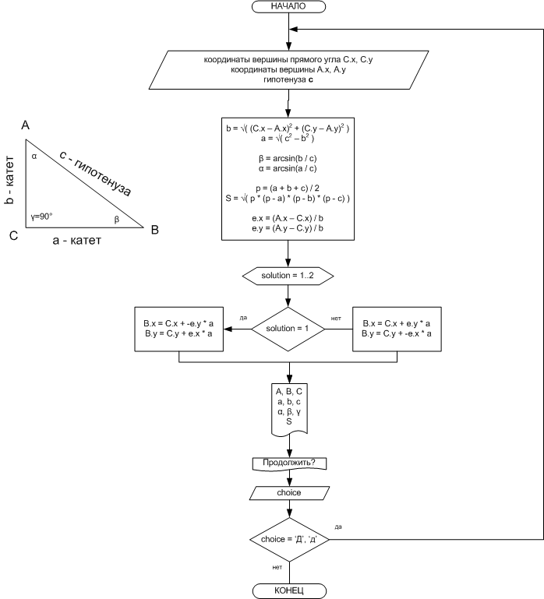

Код программы
program FindThirdVertexOfTriangle;

// Прямоугольный треугольник:
// A
// |\
// | \
// |α \
// | \
// b | \ с - гипотенуза
// | \
// | \
// | \
// |γ=90° β \
// |________\
// C a B
// Принято обозначать вершину прямого угла буквой C, а гипотенузу — c.
// Катеты обозначаются a и b, а величины противолежащих им углов — α и β соответственно.

type Point = record
x: Real;
y: Real;
end;

// Структура данных описывающая треугольник:
type Triangle = record
pointA: Point; // координаты вершины A.
pointB: Point; // координаты вершины B.
pointC: Point; // координаты вершины C.

angleAlpha: Real; // угол ∠BAC, вершина A, точки B и C лежат на разных сторонах угла.
angleBeta: Real; // угол ∠CBA, вершина B, точки C и A лежат на разных сторонах угла.
angleGamma: Real; // угол ∠ACB, вершина C, точки A и B лежат на разных сторонах угла.

sideA: Real; // катет a.
sideB: Real; // катет b.
sideC: Real; // гипотенуза c.

area: Real; // площадь.
end;

// Стороны:

function FindSideB(T: Triangle): Real;
begin
Result := Sqrt( Power(T.pointC.x - T.pointA.x, 2)
+ Power(T.pointC.y - T.pointA.y, 2) );
end;

function FindSideA(T: Triangle): Real;
begin
Result := Sqrt( Power(T.sideC, 2) - Power(T.sideB, 2) );
end;

// Углы:

function FindAngleAlpha(T: Triangle): Real;
begin
Result := ArcSin(T.sideA / T.sideC);
// см. https://ru.wikipedia.org/wiki/Решение_треугольников#Два_катета
end;

function FindAngleBeta(T: Triangle): Real;
begin
Result := ArcSin(T.sideB / T.sideC);
// см. https://ru.wikipedia.org/wiki/Решение_треугольников#Два_катета
end;

// Периметр:
function Perimeter(T: Triangle): Real;
begin
Result := T.sideA + T.sideB + T.sideC;
// см. https://ru.wikipedia.org/wiki/Периметр#Формулы
end;

// Площадь:
function Area(T: Triangle): Real;
var
p: Real;
begin
p := Perimeter(T) / 2; // полупериметр.

// Формула Герона:
Result := Sqrt(p * (p - T.sideA)
* (p - T.sideB)
* (p - T.sideC));

// см. https://ru.wikipedia.org/wiki/Треугольник#Площадь_треугольника
end;

// Точки:

function FindPointB(T: Triangle; no: Integer): Point;
var
unitVec: Point;
begin

// Единичный вектор:
unitVec.x := (T.pointA.x - T.pointC.x) / T.sideB;
unitVec.y := (T.pointA.y - T.pointC.y) / T.sideB;

if no = 1 then begin // первое решение.
Result.x := T.pointC.x + (-unitVec.y * T.sideA);
Result.y := T.pointC.y + (unitVec.x * T.sideA);
end else begin // второе решение.
Result.x := T.pointC.x + (unitVec.y * T.sideA);
Result.y := T.pointC.y + (-unitVec.x * T.sideA);
end;

end;

function Input(): Triangle;

const
NaN = 0.0 / 0.0;

// Тестовые треугольник для отладки:
TriangleExample1: Triangle = (
pointA: (x: 4; y: 4); pointB: (x: NaN; y: NaN); pointC: (x: 4; y: 1);
angleAlpha: NaN; angleBeta: NaN; angleGamma: Pi / 2;
sideA: NaN; sideB: NaN; sideC: 5;
area: NaN;
);
TriangleExample2: Triangle = (
pointA: (x: 3; y: 5); pointB: (x: NaN; y: NaN); pointC: (x: 3; y: 2);
angleAlpha: NaN; angleBeta: NaN; angleGamma: Pi / 2;
sideA: NaN; sideB: NaN; sideC: 4;
area: NaN;
);
// см. http://wiki.freepascal.org/Record#Constant_record

var
newTriangle: Triangle;

begin
// DEBUG:
//Result := TriangleExample1;
//exit;

newTriangle.angleGamma := Pi / 2; // по условию задачи известен один из углов — он равен 90°.

// В этом случае для решения прямоугольных треугольников необходимо знать ещё два элемента:
// (см. https://ru.wikipedia.org/wiki/Решение_треугольников#Решение_прямоугольных_треугольников)

// 1) катет:

Write('Введите координаты вершины прямого угла: ');
ReadLn(newTriangle.pointC.x, newTriangle.pointC.y); // принято обозначать вершину прямого угла буквой C.

Write('Введите координаты вершины: ');
ReadLn(newTriangle.pointA.x, newTriangle.pointA.y);

// 2) гипотенуза:

Write('Введите длину гипотенузы: ');
ReadLn(newTriangle.sideC);

Result := newTriangle;
end;

procedure Solution(var T: Triangle; no: Integer);
begin
T.sideB := FindSideB(T);
T.sideA := FindSideA(T);

T.angleBeta := FindAngleBeta(T);
T.angleAlpha := FindAngleAlpha(T);

T.pointB := FindPointB(T, no);

T.area := Area(T);
end;

function RadiansToDegrees(radians: Real): Real;
begin
Result := radians * 180 / Pi;
// см. http://www.cleverstudents.ru/trigonometry/radian_and_degree_conversion.html
end;

procedure Output(T: Triangle);
var
i := 1;
begin
for i := 1 to 2 do begin
Solution(T, i);
writeln('Координаты вершин (решение №', i, '): ');
write(' A: (', T.pointA.x, ',', T.pointA.y, '); ');
write(' B: (', T.pointB.x, ',', T.pointB.y, '); ');
writeln(' C: (', T.pointC.x, ',', T.pointC.y, ')');
end;

writeln('Стороны: ');
writeln(' a = ', T.sideA, '; b = ', T.sideB, '; c = ', T.sideC);

writeln('Углы: ');
writeln(' α = ', RadiansToDegrees(T.angleAlpha),
'°; β = ', RadiansToDegrees(T.angleBeta),
'°; γ = ', RadiansToDegrees(T.angleGamma), '°');
writeln(' α + β + γ = ',
RadiansToDegrees(T.angleAlpha + T.angleBeta + T.angleGamma), '°');

writeln('Площадь: ');
writeln(' S = ', T.area);
end;

var
myTriangle: Triangle;
choice: Char;
begin
writeln('Назначением данной программы состоит в поиске третьей вершины прямоугольного треугольника.');
while TRUE do begin
myTriangle := Input();
Output(myTriangle);

// Программа завершается запросом на повтор расчетов:
write('Для повтора введие Да или да. Повторить? ');
readln(choice);
if (choice <> 'Д') and (choice <> 'д') then
break;

end;
end.

Проверка решения

В качестве тестового примера введем египетский треугольник - прямоугольный треугольник с соотношением сторон 3:4:5.
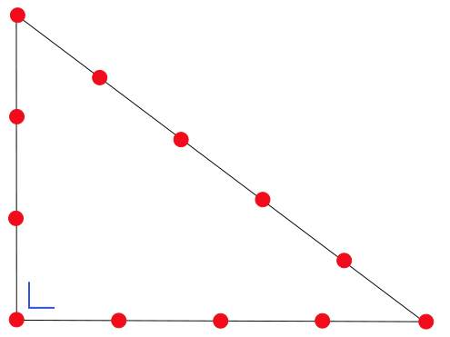

Первый вариант расположения на плоскости: A: (4,4); B: (0,1); C: (4,1)
Второй вариант расположения на плоскости: A: (4,4); B: (8,1); C: (4,1)
Стороны: a = 4; b = 3; c = 5
Углы: α = 53.130102354156°; β = 36.869897645844°; γ = 90°
Сумма углов: α + β + γ = 180°
Площадь: S = 6

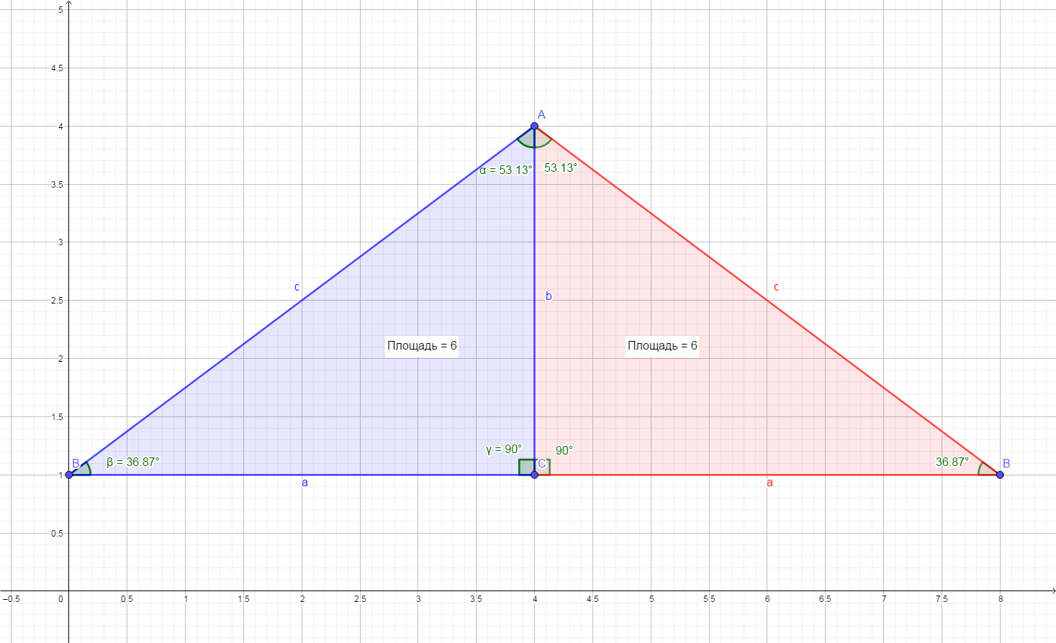
Расчет вышеприведенного треугольника произведен в программе GeoGebra Classic 6.
